DOSSIER DE ACTIVIDADES RetroEuskal 2017

Exposición «Sólo Amiga lo hacía posible... ¡hace 30 años!»

Del 22 al 25 de julio, en horario de 11:00 a 20:00 horas en el stand de RetroEuskal.

Con motivo del 25 aniversario de los modelos Amiga 500 y Amiga 2000, probablemente los más impactantes de los modelos de la serie de ordenadores Commodore Amiga, aprovechamos para presentar una retrospectiva sobre los ordenadores, software, hardware, videojuegos, y usos más notables de estos ordenadores cuyas características técnicas estaban a años luz de los PCs de la época. ¿Cómo sería la informática actual de haberse impuesto los Amiga como estándar? Nunca lo sabremos pero sí que podremos hacernos una idea tras visitar esta exposición.

Más detalles en: http://www.retroaccion.org/exposicion-solo-amiga-lo-hacia-posible-hace-30-anos

Charla «Programadores de videojuegos: de los 8 a los 16 y 32 bits»

Sábado 22 de julio, a las 13:00 horas en la zona de conferencias de la Euskal Encounter.

Carlos Abril, Ricardo Puerto y Raúl López tienen mucho que celebrar este año y mucho que contar. Abril celebra los 30 años de sus primer juego publicado comercialmente, Phantis (1987), así como del juego más emblemático del software español, PC Fútbol (1992). Ricardo Puerto y Raúl López no le van a la zaga, pues ellos fueron pioneros en la creación de videojuegos en el País Vasco y responsables de exitoso Risky Woods (1992).

Pero la carambola de aniversarios no se queda ahí. Los tres tienen mucha implicación en el desarrollo de videojuegos para Commodore Amiga 500, ordenador que cumple 30 años. De todo ello y de mucho más, nos darán buena cuenta en esta charla.
Más detalles en: http://retroaccion.org/charla-programadores-de-videojuegos-de-los-8-los-16-y-32-bits

Taller retroconciertazo «Música para chips: retrospectiva»

Sábado, 22 de julio, de 16:00 a 17:45 horas en la zona de talleres de la Euskal Encounter.

Propuesto como un taller mezcla de teoría y práctica, nuestro anfitrión, el reconocido músico Javier García ‘Gryzor87’, autor de bandas sonoras de videojuegos como Maldita Castilla o Hydorah, hará un recorrido histórico musical incluyendo demostraciones prácticas con este hardware, con siguiente temática:

Sistemas de sonido retro en ordenadores de 8-bits, arcades y consolas de 8/16-bits.

Estilos musicales y zonas. Algunos compositores

Cómo se trabajan los chips de sonido hoy en día.

Ejemplos prácticos y algunas articulaciones típicas.
Más detalles en: http://retroaccion.org/taller-retroconciertazo-musica-para-chips-retrospectiva

RetroTalents: zona de desarrollos homebrew

Del 22 al 25 de julio, en horario de 11:00 a 20:00 horas en el stand de RetroEuskal.
Novedad en RetroEuskal. El RetroTalents es un espacio para los creadores de nuevo software o hardware realizados por aficionados de los ordenadores o consolas retro. Es el caso de la demo The Sword of Ianna elaborado por Retroworks para el ZX Spectrum. El grupo Retro Sumus trae Xenocider, un videojuego al más puro Space Harrier para Sega Dreamcast.
La clásica GameBoy continúa recibiendo juegos homebrew como es el caso de Rocket Man, del equipo Light Games. Un juego que bebe directamente de clásicos como Megaman. Por último, no sólo de videojuegos vive el jugón retro. NEOSD Team enseñará un cartucho flash (flashcart) que permite cargar juegos de NeoGeo en la consola original.
Más información: http://retroaccion.org/retrotalents-zona-de-desarrollos-homebrew

Emisión de podcast La Hora Retrona: «Retomando la tercera dimensión en Dreamcast: Xenocider»

Domingo, 23 de julio, de 16:00 a 17:00 en el stand de Arte Digital.

El podcast especializado en videojuegos clásicos dirigido por Sergio Presa y Jose Antonio Martín, ‘La Hora Retrona’, entrevistan al equipo de desarrollo independiente Retro Sumus que presentan el que muy posiblemente sea el primer juego 3D homebrew, Xenocider. Sus integrantes pertenecen a diferentes ramas de la computación como pueden ser la programación o el arte digital, y han sido los primeros en apostar por un producto 3D de carácter homebrew dentro de la oferta de la consola SEGA Dreamcast, dando un salto cualitativo dentro de una producción hasta ahora recelosa de los polígonos.

Torneo RetroJuego
Del 22 al 24 de julio, en el stand de RetroEuskal.
Super Mario Kart (SNES), Sensible Soccer (Amiga) y Mortal Kombat (arcade) cumplen 25 años y qué mejor forma de celebrarlo que echando unas partidas en una competición abierta al público y con premios para los ganadores.

Juegódromo
Del 22 al 25 de julio, en horario de 11:00 a 20:00 horas en el stand de RetroEuskal.
Zona dedicada a disfrutar de los ordenadores y videoconsolas clásicas donde disfrutar de unos momentos de asueto y distensión, ya sea jugando de forma individual o, si surgiera, compitiendo contra otros usuarios. Como es habitual, cuenta con varias máquinas recreativas de las que poblaban las salas de juegos de antaño, para poder jugar a los grandes clásicos del videojuego del siglo pasado en casi las mismas condiciones que entonces.
Otras actividades:

- Proyección de demos «La hora de los 8 y 16 bits: especial Commodore Amiga»: Actividad habitual en RetroEuskal donde proyectamos en la pantalla gigante de Euskal Encounter contenidos relacionados con el mundo de la RetroInformática, presentando la actualidad de la demoescena para 8 y 16 bits (creaciones audiovisuales técnico-artísticas) que compite actualmente en otras parties europeas. En esta ocasión haremos una edición especial, con motivo de su aniversario, presentando las demos más impresionantes realizadas y ejecutadas en Commodore Amiga.

- La Morgue de los Dres. Retro: taller de reparación y modificación de ordenadores y videoconsolas antiguas.

- Concurso «Disfrázate de PatxiBot»: Emula a la mascota de RetroEuskal, sácate una foto y entra en un sorteo de un lote de regalos.

Más detalles en: http://www.retroaccion.org/retroeuskal-2017

DETALLES DE CONTACTO
E-mail: contacto@retroaccion.org
Teléfono móvil: 699 749 533 (Josetxu Malanda Uriarte) // 652 731 199 (Julen Zaballa García)

ORGANIZA

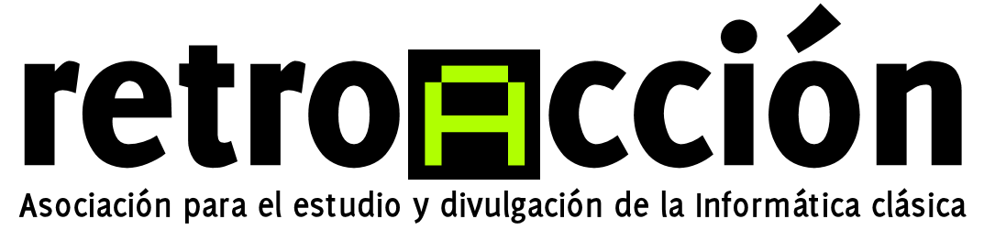

PATROCINA

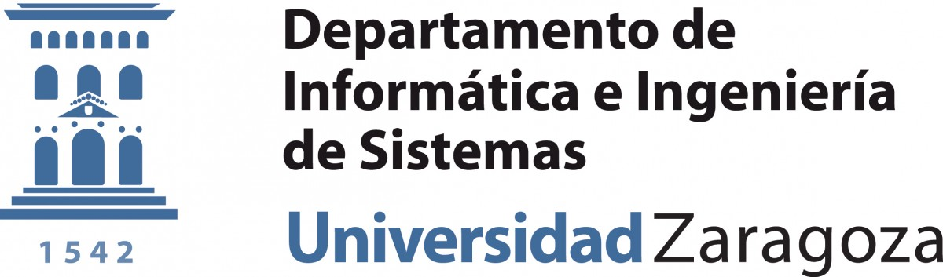 |  | 